## 为什么用分布式锁？

在讨论这个问题之前，我们先来看一个业务场景：

系统A是一个电商系统，目前是一台机器部署，系统中有一个用户下订单的接口，但是用户下订单之前一定要去检查一下库存，确保库存足够了才会给用户下单。

由于系统有一定的并发，所以会预先将商品的库存保存在redis中，用户下单的时候会更新redis的库存。

此时系统架构如下：

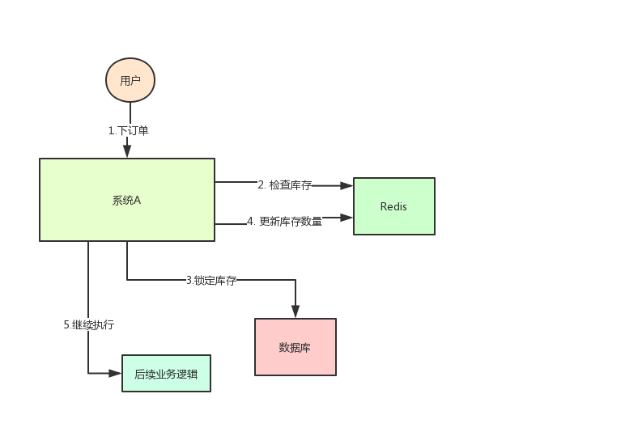

但是这样一来会产生一个问题：假如某个时刻，redis里面的某个商品库存为1，此时两个请求同时到来，其中一个请求执行到上图的第3步，更新数据库的库存为0，但是第4步还没有执行。

而另外一个请求执行到了第2步，发现库存还是1，就继续执行第3步。

这样的结果，是导致卖出了2个商品，然而其实库存只有1个。

很明显不对啊！这就是典型的库存超卖问题

此时，我们很容易想到解决方案：用锁把2、3、4步锁住，让他们执行完之后，另一个线程才能进来执行第2步。

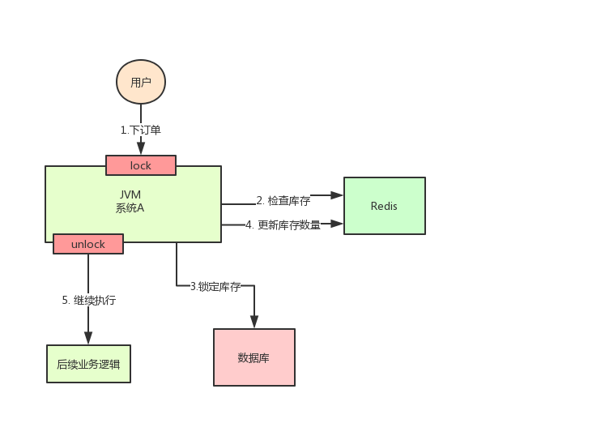

按照上面的图，在执行第2步时，使用Java提供的synchronized或者ReentrantLock来锁住，然后在第4步执行完之后才释放锁。

这样一来，2、3、4 这3个步骤就被“锁”住了，多个线程之间只能串行化执行。

但是好景不长，整个系统的并发飙升，一台机器扛不住了。现在要增加一台机器，如下图：

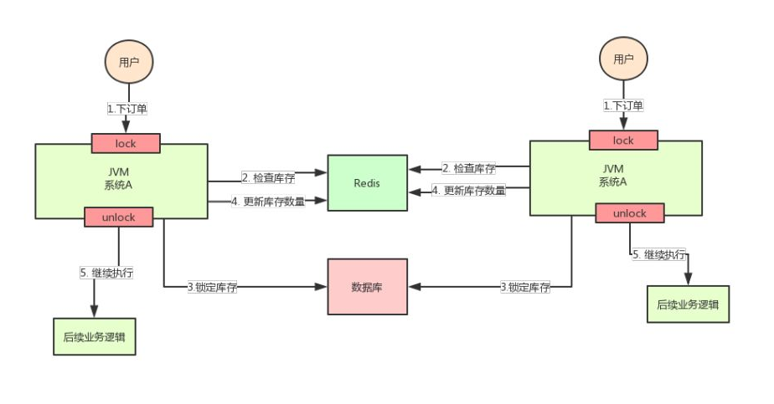

增加机器之后，系统变成上图所示，我的天！

假设此时两个用户的请求同时到来，但是落在了不同的机器上，那么这两个请求是可以同时执行了，还是会出现库存超卖的问题。

为什么呢？因为上图中的两个A系统，运行在两个不同的JVM里面，他们加的锁只对属于自己JVM里面的线程有效，对于其他JVM的线程是无效的。

因此，这里的问题是：Java提供的原生锁机制在多机部署场景下失效了

这是因为两台机器加的锁不是同一个锁(两个锁在不同的JVM里面)。

那么，我们只要保证两台机器加的锁是同一个锁，问题不就解决了吗？

此时，就该分布式锁隆重登场了，分布式锁的思路是：

在整个系统提供一个全局、唯一的获取锁的“东西”，然后每个系统在需要加锁时，都去问这个“东西”拿到一把锁，这样不同的系统拿到的就可以认为是同一把锁。

至于这个“东西”，可以是Redis、Zookeeper，也可以是数据库。

文字描述不太直观，我们来看下图：

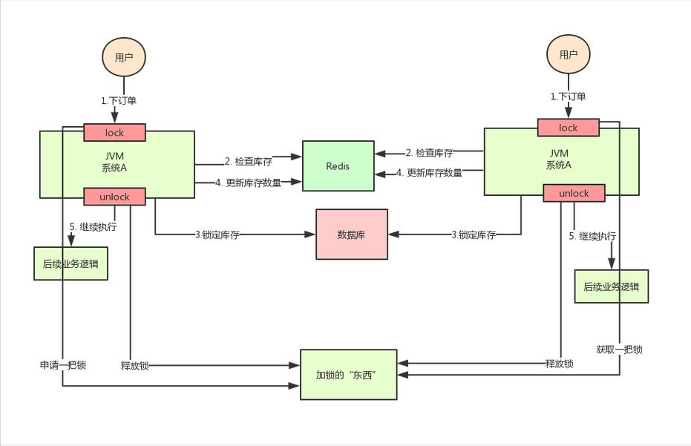

通过上面的分析，我们知道了库存超卖场景在分布式部署系统的情况下使用Java原生的锁机制无法保证线程安全，所以我们需要用到分布式锁的方案。

那么，如何实现分布式锁呢？接着往下看！

## 基于Redis实现分布式锁

上面分析为啥要使用分布式锁了，这里我们来具体看看分布式锁落地的时候应该怎么样处理。

最常见的一种方案就是使用Redis做分布式锁

使用Redis做分布式锁的思路大概是这样的：在redis中设置一个值表示加了锁，然后释放锁的时候就把这个key删除。

具体代码是这样的：

// 获取锁

// NX是指如果key不存在就成功，key存在返回false，PX可以指定过期时间

SET anyLock unique_value NX PX 30000

// 释放锁：通过执行一段lua脚本

// 释放锁涉及到两条指令，这两条指令不是原子性的

// 需要用到redis的lua脚本支持特性，redis执行lua脚本是原子性的

if redis.call("get",KEYS[1]) == ARGV[1] then

return redis.call("del",KEYS[1])

else

return 0

end

这种方式有几大要点：

* 一定要用SET key value NX PX milliseconds 命令

如果不用，先设置了值，再设置过期时间，这个不是原子性操作，有可能在设置过期时间之前宕机，会造成死锁(key永久存在)

* value要具有唯一性

这个是为了在解锁的时候，需要验证value是和加锁的一致才删除key。

这是避免了一种情况：假设A获取了锁，过期时间30s，此时35s之后，锁已经自动释放了，A去释放锁，但是此时可能B获取了锁。A客户端就不能删除B的锁了。

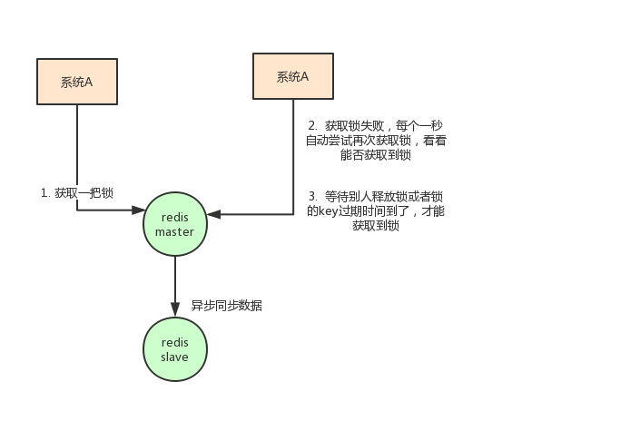

除了要考虑客户端要怎么实现分布式锁之外，还需要考虑redis的部署问题。

redis有3种部署方式：

* 单机模式
* master-slave + sentinel选举模式
* redis cluster模式

使用redis做分布式锁的缺点在于：如果采用单机部署模式，会存在单点问题，只要redis故障了。加锁就不行了。

采用master-slave模式，加锁的时候只对一个节点加锁，即便通过sentinel做了高可用，但是如果master节点故障了，发生主从切换，此时就会有可能出现锁丢失的问题。

基于以上的考虑，其实redis的作者也考虑到这个问题，他提出了一个RedLock的算法，这个算法的意思大概是这样的：

假设redis的部署模式是redis cluster，总共有5个master节点，通过以下步骤获取一把锁：

* 获取当前时间戳，单位是毫秒
* 轮流尝试在每个master节点上创建锁，过期时间设置较短，一般就几十毫秒
* 尝试在大多数节点上建立一个锁，比如5个节点就要求是3个节点（n / 2 +1）
* 客户端计算建立好锁的时间，如果建立锁的时间小于超时时间，就算建立成功了
* 要是锁建立失败了，那么就依次删除这个锁
* 只要别人建立了一把分布式锁，你就得不断轮询去尝试获取锁

但是这样的这种算法还是颇具争议的，可能还会存在不少的问题，无法保证加锁的过程一定正确。

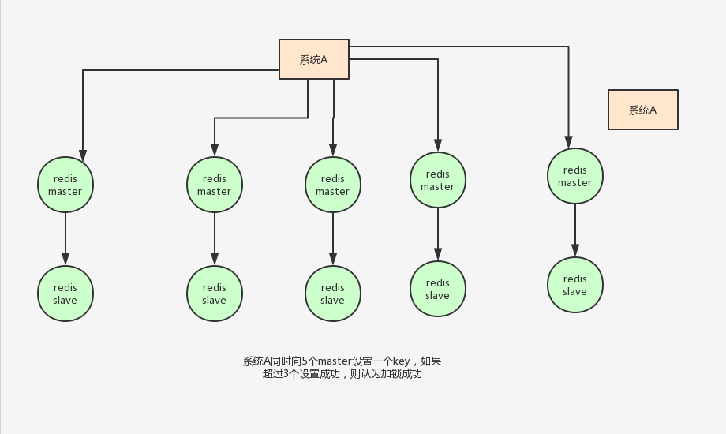

## 另一种方式：Redisson

此外，实现Redis的分布式锁，除了自己基于redis client原生api来实现之外，还可以使用开源框架：Redission

Redisson是一个企业级的开源Redis Client，也提供了分布式锁的支持。我也非常推荐大家使用，为什么呢？

回想一下上面说的，如果自己写代码来通过redis设置一个值，是通过下面这个命令设置的。

* SET anyLock unique_value NX PX 30000

这里设置的超时时间是30s，假如我超过30s都还没有完成业务逻辑的情况下，key会过期，其他线程有可能会获取到锁。

这样一来的话，第一个线程还没执行完业务逻辑，第二个线程进来了也会出现线程安全问题。所以我们还需要额外的去维护这个过期时间，太麻烦了~

我们来看看redisson是怎么实现的？先感受一下使用redission的爽：

Config config = new Config();

config.useClusterServers()

.addNodeAddress("redis://192.168.31.101:7001")

.addNodeAddress("redis://192.168.31.101:7002")

.addNodeAddress("redis://192.168.31.101:7003")

.addNodeAddress("redis://192.168.31.102:7001")

.addNodeAddress("redis://192.168.31.102:7002")

.addNodeAddress("redis://192.168.31.102:7003");

RedissonClient redisson = Redisson.create(config);

RLock lock = redisson.getLock("anyLock");

lock.lock();

lock.unlock();

就是这么简单，我们只需要通过它的api中的lock和unlock即可完成分布式锁，他帮我们考虑了很多细节：

* redisson所有指令都通过lua脚本执行，redis支持lua脚本原子性执行
* redisson设置一个key的默认过期时间为30s,如果某个客户端持有一个锁超过了30s怎么办？

redisson中有一个watchdog的概念，翻译过来就是看门狗，它会在你获取锁之后，每隔10秒帮你把key的超时时间设为30s

这样的话，就算一直持有锁也不会出现key过期了，其他线程获取到锁的问题了。

* redisson的“看门狗”逻辑保证了没有死锁发生。

(如果机器宕机了，看门狗也就没了。此时就不会延长key的过期时间，到了30s之后就会自动过期了，其他线程可以获取到锁)

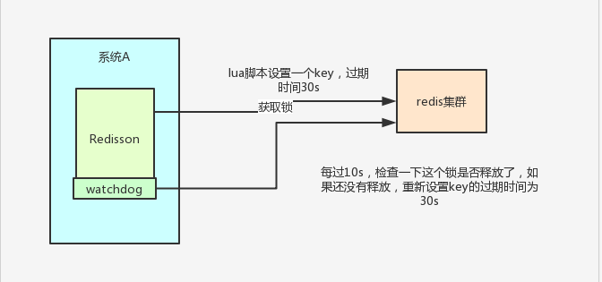

这里稍微贴出来其实现代码：

// 加锁逻辑

private <T> RFuture<Long> tryAcquireAsync(long leaseTime, TimeUnit unit, final long threadId) {

if (leaseTime != -1) {

return tryLockInnerAsync(leaseTime, unit, threadId, RedisCommands.EVAL_LONG);

}

// 调用一段lua脚本，设置一些key、过期时间

RFuture<Long> ttlRemainingFuture = tryLockInnerAsync(commandExecutor.getConnectionManager().getCfg().getLockWatchdogTimeout(), TimeUnit.MILLISECONDS, threadId, RedisCommands.EVAL_LONG);

ttlRemainingFuture.addListener(new FutureListener<Long>() {

@Override

public void operationComplete(Future<Long> future) throws Exception {

if (!future.isSuccess()) {

return;

}

Long ttlRemaining = future.getNow();

// lock acquired

if (ttlRemaining == null) {

// 看门狗逻辑

scheduleExpirationRenewal(threadId);

}

}

});

return ttlRemainingFuture;

}

<T> RFuture<T> tryLockInnerAsync(long leaseTime, TimeUnit unit, long threadId, RedisStrictCommand<T> command) {

internalLockLeaseTime = unit.toMillis(leaseTime);

return commandExecutor.evalWriteAsync(getName(), LongCodec.INSTANCE, command,

"if (redis.call('exists', KEYS[1]) == 0) then " +

"redis.call('hset', KEYS[1], ARGV[2], 1); " +

"redis.call('pexpire', KEYS[1], ARGV[1]); " +

"return nil; " +

"end; " +

"if (redis.call('hexists', KEYS[1], ARGV[2]) == 1) then " +

"redis.call('hincrby', KEYS[1], ARGV[2], 1); " +

"redis.call('pexpire', KEYS[1], ARGV[1]); " +

"return nil; " +

"end; " +

"return redis.call('pttl', KEYS[1]);",

Collections.<Object>singletonList(getName()), internalLockLeaseTime, getLockName(threadId));

}

// 看门狗最终会调用了这里

private void scheduleExpirationRenewal(final long threadId) {

if (expirationRenewalMap.containsKey(getEntryName())) {

return;

}

// 这个任务会延迟10s执行

Timeout task = commandExecutor.getConnectionManager().newTimeout(new TimerTask() {

@Override

public void run(Timeout timeout) throws Exception {

// 这个操作会将key的过期时间重新设置为30s

RFuture<Boolean> future = renewExpirationAsync(threadId);

future.addListener(new FutureListener<Boolean>() {

@Override

public void operationComplete(Future<Boolean> future) throws Exception {

expirationRenewalMap.remove(getEntryName());

if (!future.isSuccess()) {

log.error("Can't update lock " + getName() + " expiration", future.cause());

return;

}

if (future.getNow()) {

// reschedule itself

// 通过递归调用本方法，无限循环延长过期时间

scheduleExpirationRenewal(threadId);

}

}

});

}

}, internalLockLeaseTime / 3, TimeUnit.MILLISECONDS);

if (expirationRenewalMap.putIfAbsent(getEntryName(), new ExpirationEntry(threadId, task)) != null) {

task.cancel();

}

}

另外，redisson还提供了对redlock算法的支持,

它的用法也很简单：

RedissonClient redisson = Redisson.create(config);

RLock lock1 = redisson.getFairLock("lock1");

RLock lock2 = redisson.getFairLock("lock2");

RLock lock3 = redisson.getFairLock("lock3");

RedissonRedLock multiLock = new RedissonRedLock(lock1, lock2, lock3);

multiLock.lock();

multiLock.unlock();

### 小结：

本节分析了使用redis作为分布式锁的具体落地方案

以及其一些局限性

然后介绍了一个redis的客户端框架redisson，

这也是我推荐大家使用的，

比自己写代码实现会少care很多细节。

## 基于zookeeper实现分布式锁

常见的分布式锁实现方案里面，除了使用redis来实现之外，使用zookeeper也可以实现分布式锁。

在介绍zookeeper(下文用zk代替)实现分布式锁的机制之前，先粗略介绍一下zk是什么东西：

Zookeeper是一种提供配置管理、分布式协同以及命名的中心化服务。

zk的模型是这样的：zk包含一系列的节点，叫做znode，就好像文件系统一样每个znode表示一个目录，然后znode有一些特性：

* 有序节点：假如当前有一个父节点为/lock，我们可以在这个父节点下面创建子节点；

zookeeper提供了一个可选的有序特性，例如我们可以创建子节点“/lock/node-”并且指明有序，那么zookeeper在生成子节点时会根据当前的子节点数量自动添加整数序号

也就是说，如果是第一个创建的子节点，那么生成的子节点为/lock/node-0000000000，下一个节点则为/lock/node-0000000001，依次类推。

* 临时节点：客户端可以建立一个临时节点，在会话结束或者会话超时后，zookeeper会自动删除该节点。
* 事件监听：在读取数据时，我们可以同时对节点设置事件监听，当节点数据或结构变化时，zookeeper会通知客户端。当前zookeeper有如下四种事件：
* 节点创建
* 节点删除
* 节点数据修改
* 子节点变更

基于以上的一些zk的特性，我们很容易得出使用zk实现分布式锁的落地方案：

1. 使用zk的临时节点和有序节点，每个线程获取锁就是在zk创建一个临时有序的节点，比如在/lock/目录下。
2. 创建节点成功后，获取/lock目录下的所有临时节点，再判断当前线程创建的节点是否是所有的节点的序号最小的节点
3. 如果当前线程创建的节点是所有节点序号最小的节点，则认为获取锁成功。
4. 如果当前线程创建的节点不是所有节点序号最小的节点，则对节点序号的前一个节点添加一个事件监听。

比如当前线程获取到的节点序号为/lock/003,然后所有的节点列表为[/lock/001,/lock/002,/lock/003],则对/lock/002这个节点添加一个事件监听器。

如果锁释放了，会唤醒下一个序号的节点，然后重新执行第3步，判断是否自己的节点序号是最小。

比如/lock/001释放了，/lock/002监听到时间，此时节点集合为[/lock/002,/lock/003],则/lock/002为最小序号节点，获取到锁。

整个过程如下：

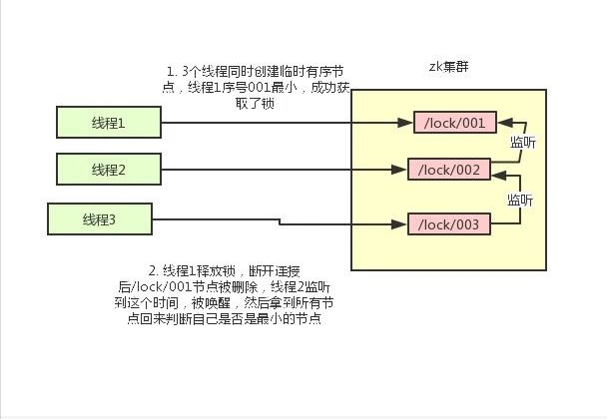

具体的实现思路就是这样，至于代码怎么写，这里比较复杂就不贴出来了。

Curator介绍

Curator是一个zookeeper的开源客户端，也提供了分布式锁的实现。

他的使用方式也比较简单：

InterProcessMutex interProcessMutex = new InterProcessMutex(client,"/anyLock");

interProcessMutex.acquire();

interProcessMutex.release();

其实现分布式锁的核心源码如下：

private boolean internalLockLoop(long startMillis, Long millisToWait, String ourPath) throws Exception

{

boolean haveTheLock = false;

boolean doDelete = false;

try {

if ( revocable.get() != null ) {

client.getData().usingWatcher(revocableWatcher).forPath(ourPath);

}

while ( (client.getState() == CuratorFrameworkState.STARTED) && !haveTheLock ) {

// 获取当前所有节点排序后的集合

List<String> children = getSortedChildren();

// 获取当前节点的名称

String sequenceNodeName = ourPath.substring(basePath.length() + 1); // +1 to include the slash

// 判断当前节点是否是最小的节点

PredicateResults predicateResults = driver.getsTheLock(client, children, sequenceNodeName, maxLeases);

if ( predicateResults.getsTheLock() ) {

// 获取到锁

haveTheLock = true;

} else {

// 没获取到锁，对当前节点的上一个节点注册一个监听器

String previousSequencePath = basePath + "/" + predicateResults.getPathToWatch();

synchronized(this){

Stat stat = client.checkExists().usingWatcher(watcher).forPath(previousSequencePath);

if ( stat != null ){

if ( millisToWait != null ){

millisToWait -= (System.currentTimeMillis() - startMillis);

startMillis = System.currentTimeMillis();

if ( millisToWait <= 0 ){

doDelete = true; // timed out - delete our node

break;

}

wait(millisToWait);

}else{

wait();

}

}

}

// else it may have been deleted (i.e. lock released). Try to acquire again

}

}

}

catch ( Exception e ) {

doDelete = true;

throw e;

} finally{

if ( doDelete ){

deleteOurPath(ourPath);

}

}

return haveTheLock;

}

其实curator实现分布式锁的底层原理和上面分析的是差不多的。这里我们用一张图详细描述其原理：

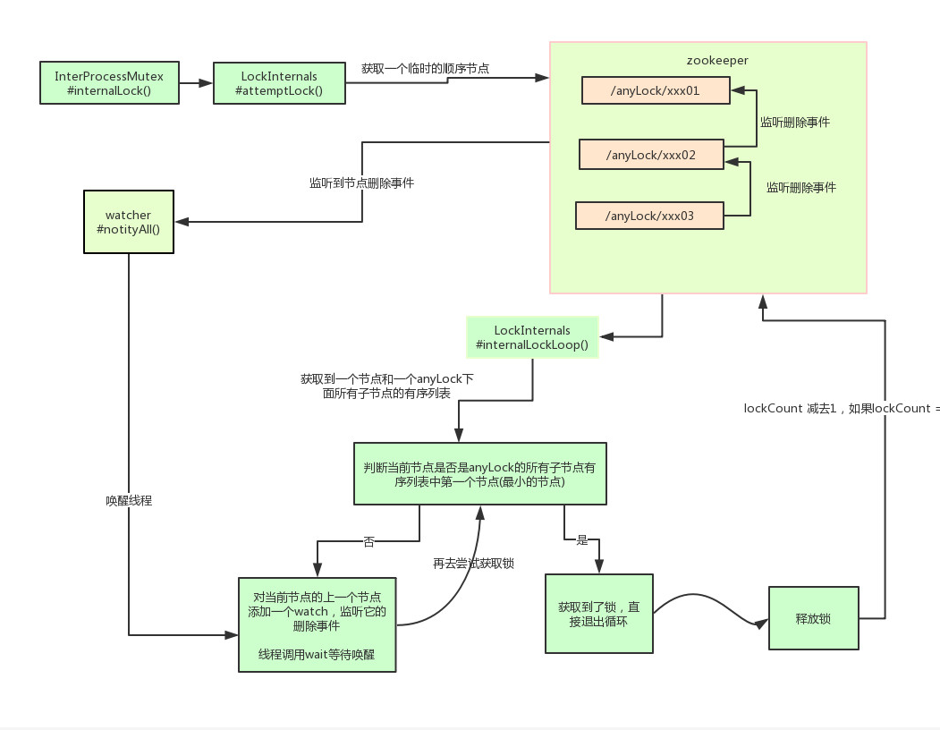

小结：

本节介绍了zookeeperr实现分布式锁的方案以及zk的开源客户端的基本使用，简要的介绍了其实现原理。

## 两种方案的优缺点比较

学完了两种分布式锁的实现方案之后，本节需要讨论的是redis和zk的实现方案中各自的优缺点。

对于redis的分布式锁而言，它有以下缺点：

* 它获取锁的方式简单粗暴，获取不到锁直接不断尝试获取锁，比较消耗性能。
* 另外来说的话，redis的设计定位决定了它的数据并不是强一致性的，在某些极端情况下，可能会出现问题。锁的模型不够健壮
* 即便使用redlock算法来实现，在某些复杂场景下，也无法保证其实现100%没有问题，关于redlock的讨论可以看How to do distributed locking
* redis分布式锁，其实需要自己不断去尝试获取锁，比较消耗性能。

但是另一方面使用redis实现分布式锁在很多企业中非常常见，而且大部分情况下都不会遇到所谓的“极端复杂场景”

所以使用redis作为分布式锁也不失为一种好的方案，最重要的一点是redis的性能很高，可以支撑高并发的获取、释放锁操作。

对于zk分布式锁而言:

* zookeeper天生设计定位就是分布式协调，强一致性。锁的模型健壮、简单易用、适合做分布式锁。
* 如果获取不到锁，只需要添加一个监听器就可以了，不用一直轮询，性能消耗较小。

但是zk也有其缺点：如果有较多的客户端频繁的申请加锁、释放锁，对于zk集群的压力会比较大。

### 小结：

综上所述，redis和zookeeper都有其优缺点。我们在做技术选型的时候可以根据这些问题作为参考因素。

### 建议

通过前面的分析，实现分布式锁的两种常见方案：redis和zookeeper，他们各有千秋。应该如何选型呢？

就个人而言的话，**我比较推崇zk实现的锁：**

因为redis是有可能存在隐患的，可能会导致数据不对的情况。但是，怎么选用要看具体在公司的场景了。

如果公司里面有zk集群条件，优先选用zk实现，但是如果说公司里面只有redis集群，没有条件搭建zk集群。

那么其实用redis来实现也可以，另外还可能是系统设计者考虑到了系统已经有redis，但是又不希望再次引入一些外部依赖的情况下，可以选用redis。

这个是要系统设计者基于架构的考虑了